Plánovaný popis rekonštrukcie
Pohlady

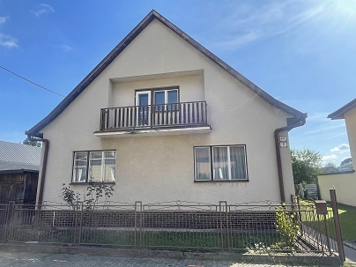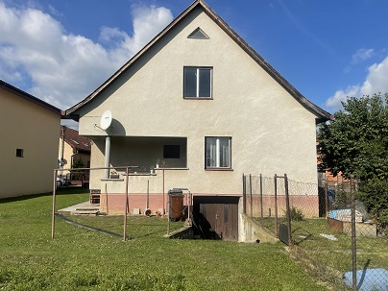

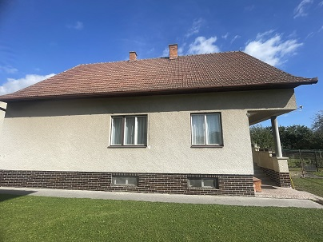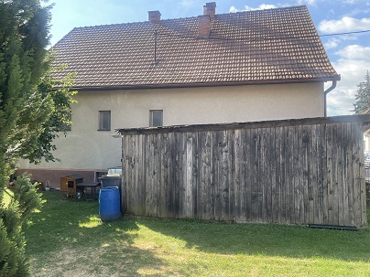

- Stručný popis plánovanej rekonštrukcie
- Dispozícia prízemia a podkrovia
- Výmena strechy + komíny 2+1
- Zmena kúrenia + chladenie
- Výmena okien + tienenie
- Zateplenie
- Elektroinštalácia bleskozvod a zabezpečenie
- Suterén dvor, terasa brána

Stručný popis plánovanej rekonštrukcie
Cieľom je úplná rekonštrukcia prízemia, rozdelenie na 2 bytové jednotky so spoločnou fakturáciou za energie. Výmena strechy a zobytnenie podkrovia na samostatný 3 izbový byt s podružným meraním EE. Zateplenie RD, výmena kúrenia a využitie OZE.
Dispozícia pred a po
Prízemie:
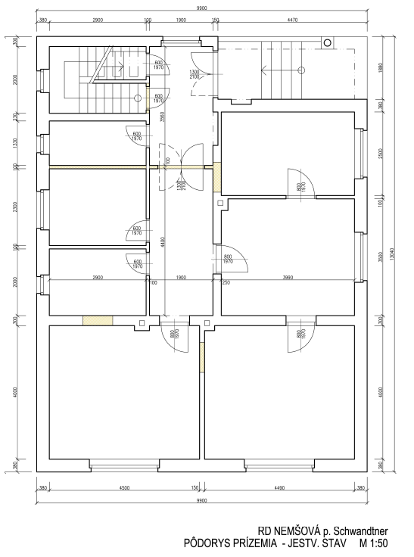
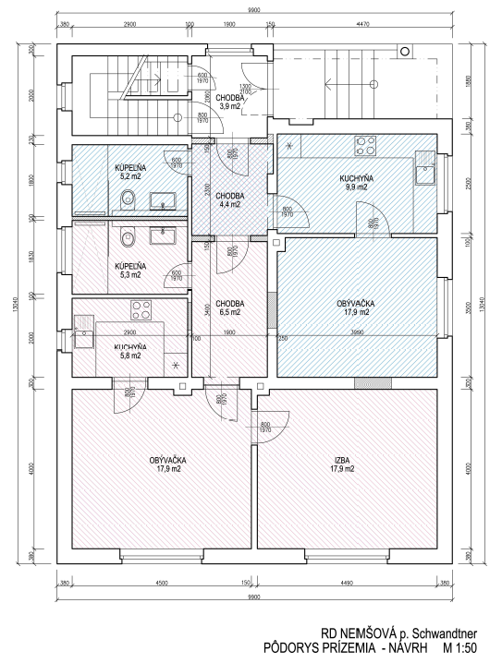
Podkrovie
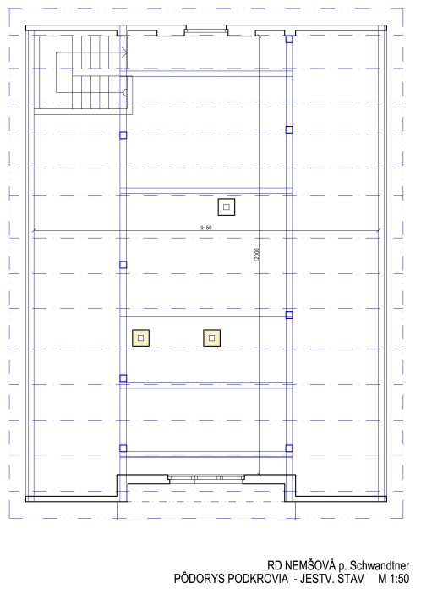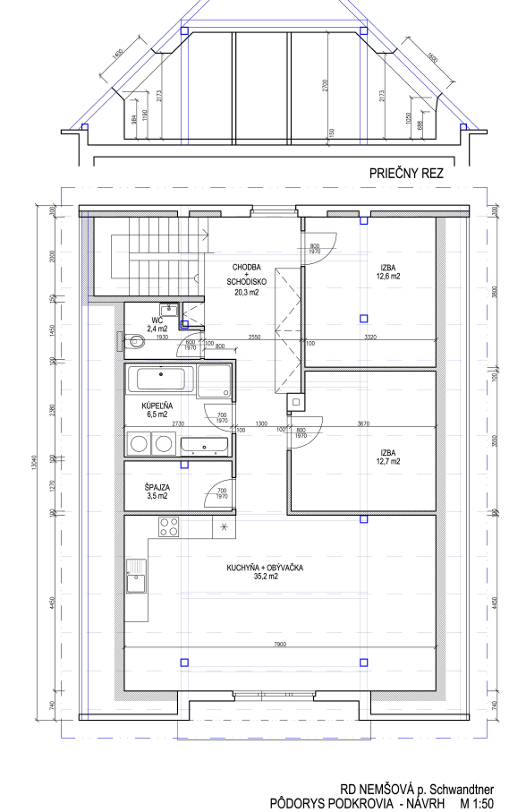
Kúrenie a chladenie.
Súčasný stav:
Vykurovanie na prízemí je zabezpečované lokálne v každej miestnosti plynovými gamatkami a pieckami. (2xgamatky +4x piecky) vývody spalín sú do 3 komínov vrátane prípravy TÚV, podkrovie nie je obývané, zateplené a teda ani vykurované.
Navrhovaný stav:
Navrhovaný stav uvažuje teplovodné vykurovanie prostredníctvom tepelného čerpadla. Na prízemí prostredníctvom radiátorov. (Podlahové kúrenie by si vyžiadalo pravdepodobne rozsiahlejšie stavebné práce ) Rozvody k radiátorom môžu byť vedene v suteréne s výnimkou predných 2 miestností ktoré nie sú podpivničené. Tu je potrebne zarezanie trubiek do podlahy.
Zdroj tepla pre vykurovanie a prípravu TÚV je tepelné čerpadlo. Výkon tepelného čerpadla by mal byť dostatočný pre vykurovanie prízemia, podkrovia a aj prípravu TÚV. Uvažovaná je aj príprava rozvodov pre prípadné dokurovanie systému kondenzačným kotlom. (len úvaha ako alternatívne kúrenie- resp. dokurovanie vody do radiátorov. Časť energie pre tepelné čerpadlo by malo byť vyrábané z FTV zdroja. (podľa veľkosti strechy s výkonom cca 6kWp). Pokiaľ možno všetka technológia bude v suteréne. S výnimkou vonkajšej jednotky. Tá môže byť umiestnená z dvornej časti
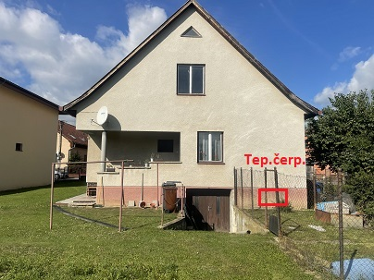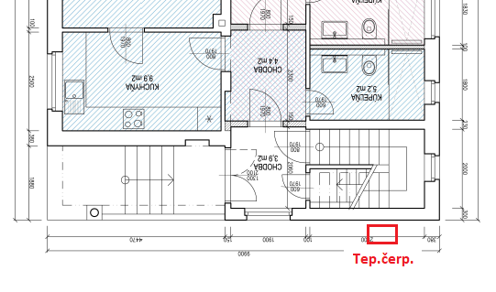
Vykurovanie podkrovia bude podlahové teplovodné. Zásoba TÚV bude v spoločnom zásobníku TÚV v suteréne. Veľkosť zásobníka TÚV?? (cca 5-6 osôb)
Chladenie – klimatizovanie.
RD bude zateplený minerálnou vatou hrúbky min 16cm na oknách budú vonkajšie žaluzia. Zdroj chladu bude buď tepelné čerpadlo alebo lokálne zdroje chladu-klimatizácia.
Chladenie podkrovia.
Chladenie sa uvažuje na podkroví, v priestore kuchyne s obývacou miestnosťou. V prípade použitia lokálneho chladenia môže byť vonkajšia jednotka umiestnená na balkón. Vzhľadom na zateplenie RD na prízemí by sa spravili iba prípravné práce pre umiestnenie vnútornej jednotky do obývacej miestnosti v prednej izbe. Vonkajšia jednotka spoločná (multisplit) prípadne samostatná vonkajšia jednotka na severovýchodnej stene.
Otázky:
- možnosť dopojenia FT (solárnych) kolektorov pre prípravu TÚV (má význam pri FVE)
- väčší zásobník TÚV a nižšia teplota z dôvodu účinnosti tep. čerpadla ?
- obehové čerpadlo alebo druhý menší zásobník na podkrovie?
- odbočka teplej vody pre bázen ?
- využiť nepotrebné komíny pri rozvody kúrenia/chladenia na podkrovie?
- je lepšie použiť na chladenia lokálny zdroj alebo využiť tep.čerp.?

